"Спорттық атақтар, разрядтар және біліктілік санаттарын беру қағидаларын бекіту туралы" Қазақстан Республикасы Спорт және дене шынықтыру істері агенттігі төрағасының 2014 жылғы 29 шілдедегі № 300 бұйрығына өзгерістер енгізу туралы
Қазақстан Республикасы Мәдениет және спорт министрінің 2017 жылғы 29 желтоқсандағы № 357 бұйрығы. Қазақстан Республикасының Әділет министрлігінде 2018 жылғы 9 қаңтарда № 16192 болып тіркелді
"Дене шынықтыру және спорт туралы" 2014 жылғы 3 шілдедегі Қазақстан Республикасы Заңының 7-бабының 25) тармақшасына сәйкес БҰЙЫРАМЫН:
1. "Спорттық атақтар, разрядтар және біліктілік санаттарын беру қағидаларын бекіту туралы" Қазақстан Республикасы Спорт және дене шынықтыру істері агенттігі төрағасының 2014 жылғы 29 шілдедегі № 300 бұйрығына (Нормативтік құқықтық актілерді мемлекеттік тіркеу тізілімінде № 9675 болып тіркелген, 2014 жылғы 3 қыркүйекте "Әділет" ақпараттық-құқықтық жүйесінде жарияланған) мынадай өзгерістер енгізілсін:
көрсетілген бұйрықпен бекітілген Спорттық атақтар, разрядтар және біліктілік санаттарын беру қағидаларында:

14-тармақ мынадай редакцияда жазылсын:
"14. Қызметкерге біліктілік санаттарын беру 5 жыл ішінде кемінде бір рет даярлау, қайта даярлау мен біліктілігін арттыру курстарынан өткен жағдайда, оның біліктілік деңгейін, кәсіби құзыреттілігін, әдістемелік жұмысқа қатысуын талдаудың негізінде өткізіледі.";

9-қосымша осы бұйрыққа 1-қосымшаға сәйкес редакцияда жазылсын.
2. Қазақстан Республикасы Мәдениет және спорт министрлігінің Спорт және дене шынықтыру істері комитеті заңнамада белгіленген тәртіппен:
1) осы бұйрықтың Қазақстан Республикасы Әдiлет министрлiгiнде мемлекеттiк тiркелуін;
2) осы бұйрықты мемлекеттік тіркелген күннен бастап күнтізбелік он күн ішінде оның көшірмесін қағаз және электронды түрде қазақ және орыс тілдерінде Қазақстан Республикасы нормативтік құқықтық актілерінің эталондық бақылау банкіне ресми жариялау және енгізу үшін "Республикалық құқықтық ақпарат орталығы" шаруашылық жүргізу құқығындағы республикалық мемлекеттік кәсіпорнына жіберілуін;
3) осы бұйрықты Қазақстан Республикасы Мәдениет және спорт министрлігінің интернет-ресурсында орналастыруды;
4) осы бұйрық мемлекеттік тіркелгеннен кейін он жұмыс күні ішінде осы тармақтың 1), 2), және 3) тармақшаларымен көзделген іс-шаралардың орындалуы туралы мәліметтерді Қазақстан Республикасы Мәдениет және спорт министрлігінің Заң қызметі департаментіне ұсынуды қамтамасыз етсін.
3. Осы бұйрықтың орындалуын бақылау жетекшілік ететін Қазақстан Республикасының Мәдениет және спорт вице-министріне жүктелсін.
4. Осы бұйрық алғашқы ресми жарияланған күнінен кейін күнтізбелік он күн өткен соң қолданысқа енгізіледі.
Қазақстан Республикасы  Мәдениет және спорт министрі | А. Мұхамедиұлы
Қазақстан Республикасы
Мәдениет және спорт министрінің
2017 жылғы 29 желтоқсандағы
№ 357 бұйрығына
1-қосымша
Спорттық атақтарды,
разрядтарды және біліктілік
санаттарын беру қағидаларына
9-қосымша
Нысан
Куәлік
Беткі жағы Артқы жағы

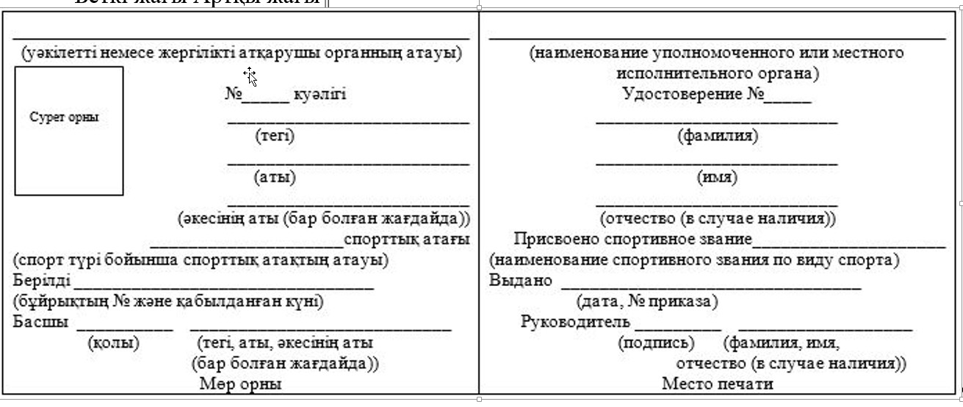

Ескерту.
Куәлік мынадай параметрлерге сәйкес жасалады: куәліктің өлшемі - 54х86,5 миллиметр. Мәтін "Arial" (ариал) № 13 (қою) қаріппен жасалады, тегі, аты әкесінің атын (бар болған жағдайда) қоспағанда "Arial" (ариал) № 6 (қою) қаріппен рәсімделеді.

© 2012. Қазақстан Республикасы Әділет министрлігінің «Қазақстан Республикасының Заңнама және құқықтық ақпарат институты» ШЖҚ РМК

